**EXCELENTÍSSIMO SENHOR PRESIDENTE DA CÂMARA MUNICIPAL DE SUMARÉ**

**Moção de Pesar**

Senhor Presidente e Nobres Pares,

É com profundo pesar que lamentamos o falecimento do Senhor Alceu Lorençatto (86 anos), ocorrido na última sexta-feira, dia 15 de março. Neste momento de dor, nos solidarizamos com seus familiares, amigos e toda a comunidade Sumareense, que perdeu não apenas um cidadão exemplar, mas também um verdadeiro símbolo de amor, dedicação e comprometimento para com sua cidade.

Alceu Lorençatto, nascido e criado em nossa querida Sumaré, dedicou sua vida ao trabalho e à construção de laços comunitários. Residente por anos na rua 7 de setembro, ele deixou um legado de integridade, empenho e generosidade que jamais será esquecido. Sua presença será profundamente sentida por todos que tiveram a honra de conhecê-lo.

Além de seus filhos e netos, Alceu deixa também um legado de paixões que fizeram parte de sua vida e que o acompanharam até seus últimos dias. Sua devoção à cidade de Sumaré, à rua 7 de setembro, ao Clube Recreativo e à padaria Silva, onde era presença constante nos últimos anos, são testemunhos de sua ligação afetiva com sua comunidade e suas raízes. E, é claro, não podemos esquecer de sua paixão ardente pelo time do Palmeiras, que ele defendeu com fervor e orgulho em todos os momentos.

Neste momento de tristeza, nos unimos em homenagem a Alceu Lorençatto, reconhecendo e celebrando sua vida, suas conquistas e seu impacto positivo em nossas vidas e em nossa cidade. Que seu exemplo de determinação, gentileza e amor ao próximo permaneça vivo em nossas memórias e nos inspire a seguir adiante, honrando seu legado e construindo um futuro melhor para todos.

Expressamos nossas mais sinceras condolências à família e aos amigos de Alceu Lorençatto, e que possam encontrar conforto na lembrança dos momentos compartilhados e no legado de amor deixado por ele.

Diante do exposto, **REQUEREMOS,** ouvido o plenário, a inserção em ata de votos de pesar pelo falecimento do Senhor Alceu Lorençatto***,*** e que, após se dê ciência aos familiares.

Câmara Municipal de Sumaré, 18 de março de 2024.

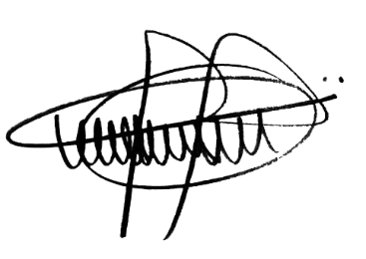

**ANDRE DA FARMÁCIA**

**Vereador**